**9 Зертханалық жұмыс**

**Тақырыбы:** Жерді пайдалану/жер жамылғысының өзгеруін анықтауда Supervised Classification/Unsupervised Classification

Атрибуттар кестесін ашу. Редактор→Жұмысты аяқтау→ Керек қабатқа барып,панелін ашамыз да," Атрибуттар кестесін ашуды" таңдаймыз→обьекттердің атын жазу үшін жаңа жол ашу керек,опции→жол қосу (добавить поле)→жол атын береміз.Оның типін таңдаймыз:

Shapefile – сызық, нүкте, полигон түрінде болады. Ол 6 құрамдас бөліктен тұрады. Егер осы құрамдас бөліктердің біреуі кем болса, қабат ашылмайды. Сондықтан, кез келген қабатты бір жерден екінші жерге көшіру үшін міндетті түрде 6 құрамдас бөлігін түгел көшіру керек. Кез-келген қабатпен жұмыс істегенде барлық обьекттерді категорияларға бөлеміз. Картасы құрастырылып отырған территориядағы барлық обьекттер салынып болған соң, әрбір обьектіні өз категориясы бойынша категорияға бөліп,жеке-жеке символ береміз. Яғни, пішінін, түсін, сызықтық обьект болғанда қалыңдығын және т.б. анықтаймыз. Нәтижесінде әрбір обьект өз категориясы бойынша белгілі бір шартты белгіге ие болады. Мысалы, Шығыс Қазақстан облысы елді мекендерін категория ретінде жіктеп көрелік,

1) Облыс орталығы: Өскемен

2) Қалалары: Семей, Аягөз, Күршім

3) Ауылдары: Ақсуат, Теректі, Шілікті

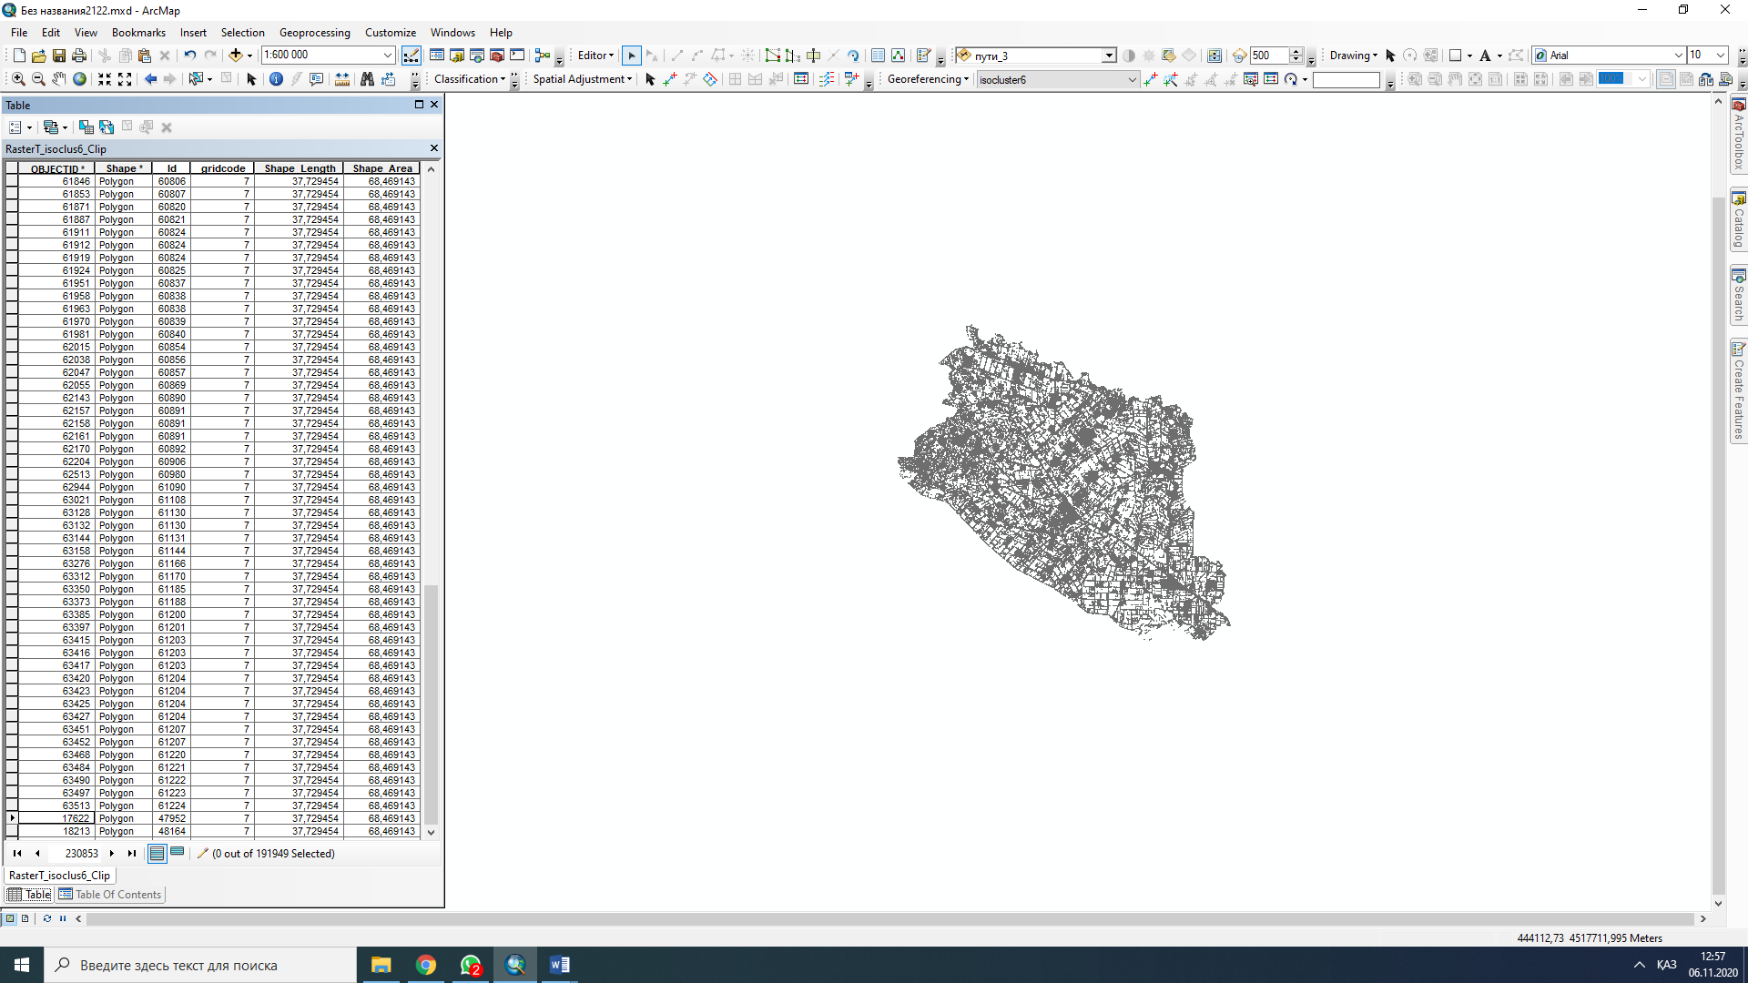

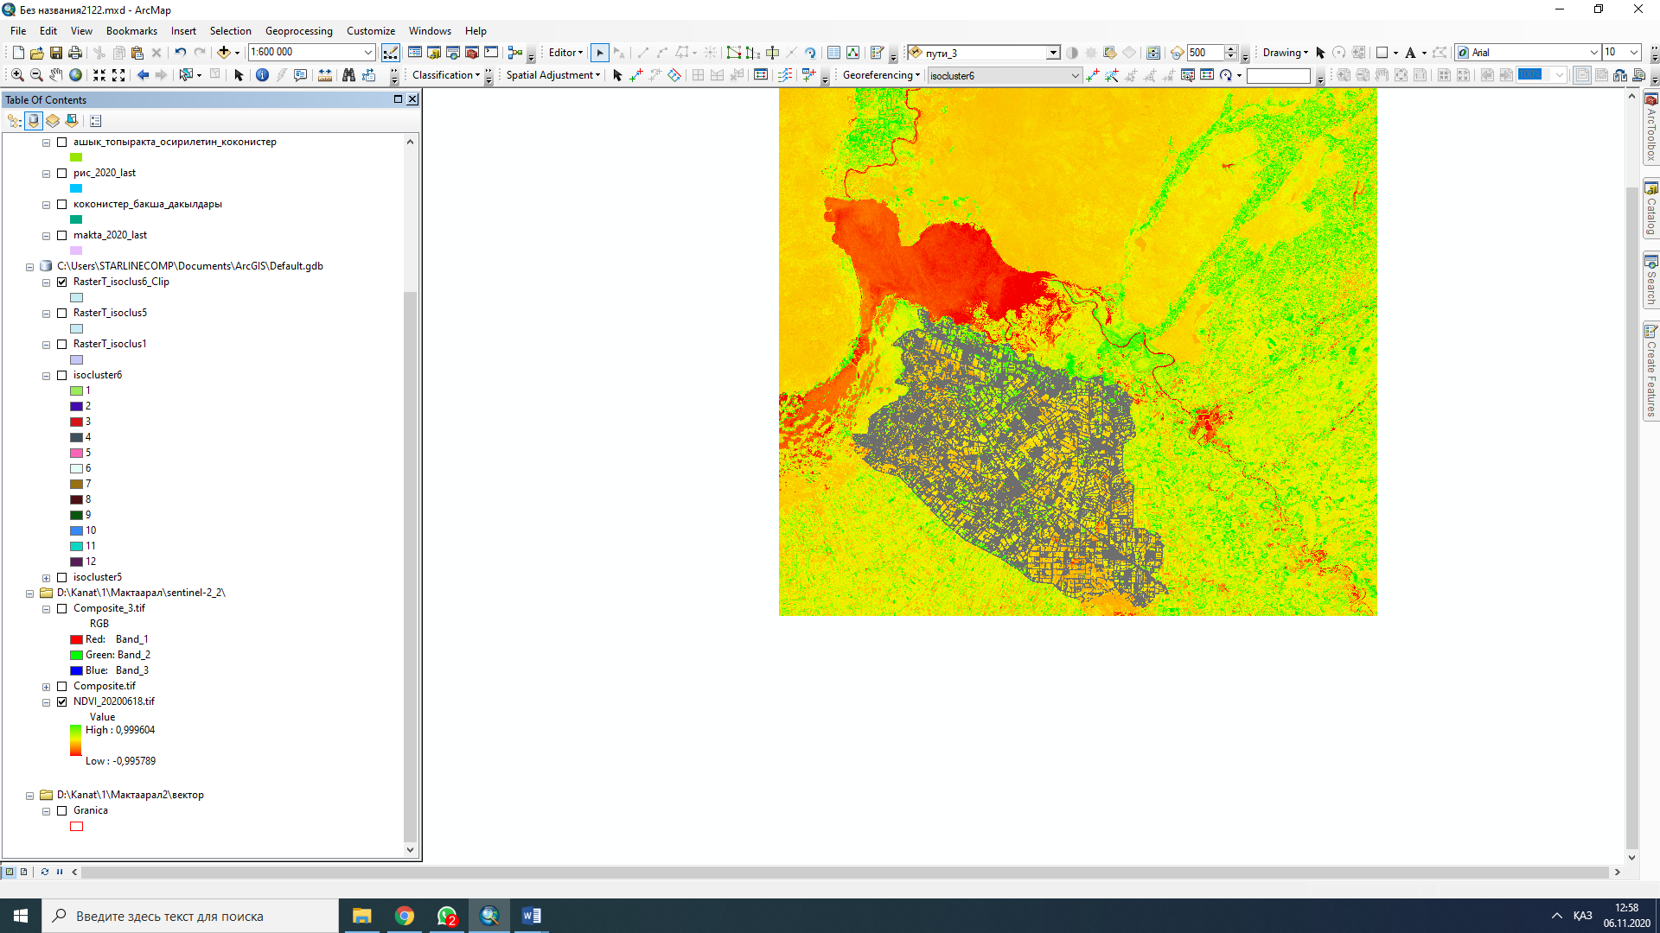

**Негізгі әдебиеттер тізімі:**

1. Картография. М., 1991. (Итоги науки и техники/ВИНИТИ.; Т.14: Геоинформационные системы и картография).
2. Коновалов Н.В., Капралов Е.Г. Введение в ГИС: Учебное пособие. М., 1997. 160 с.
3. Кошкарев А.В., Каракин В.П. Региональные геоинформационные системы. М.: Наука, 1987 г.

**Қосымша әдебиеттер тізімі:**

1. Кошкарев А.В., Тикунов В.С. Геоинформатика. М.: Недра, 1992 г.
2. Тикунов В.С. Моделирование в картографии. М.: 1997 г.
3. Шайтура С.В. Геоинформационные системы и методы их создания. Калуга, 1998, 252с.
4. Майкл Н. ДеМерс Географические информационные системы. Основы. М., 1999. 490

**Интернет сайттары:**

1. [http://www.dataplus.ru](http://www.dataplus.ru/Industries/2MVD/6_Bashkor.htm)- Әлемдік көшбасшылардан - ESRI және ERDAS географиялық ақпараттық жүйелерді (GIS) тарататынData + компаниясының веб-сайты. Техникалық қолдау, оқыту, кеңес беру, ГАЖ технологиялары негізінде кешенді жобалау жұмыстарын орындау.
2. <http://gis-lab.info/> - ГАЖ және ЖҚЗ мамандарыныңбейресмиқоғамдастығы, оларөздеріндамытадыжәнекөмеккемұқтажадамдарғакеңістіктіктехнологиялардыигеругекөмектеседі.
3. <https://learn.arcgis.com/ru/projects/get-started-with-arcgis-online/->инструкция для работы в приложений ArcGISOnline